PRACOVNÍ LIST – NEMOCI ZPŮSOBENÉ PRVOKY

Říše prvoci (Protista) zahrnuje jednobuněčné organismy, většina je mikroskopických rozměrů. Původci chorob patří k parazitickým druhům, u některých se setkáváme se složitým vývojovým cyklem.

I. MALÁRIE

Úkol č. 1: Doplňte chybějící informace:
původce (prvok):
přenašeč na člověka:
symptomy a průběh onemocnění:

Úkol č. 2: Popište životní cyklus prvoka (rozdělte si cyklus na fáze probíhající uvnitř přenašeče a na fáze probíhající v hostiteli):

Obr. č. 1: Životní cyklus (Moser)
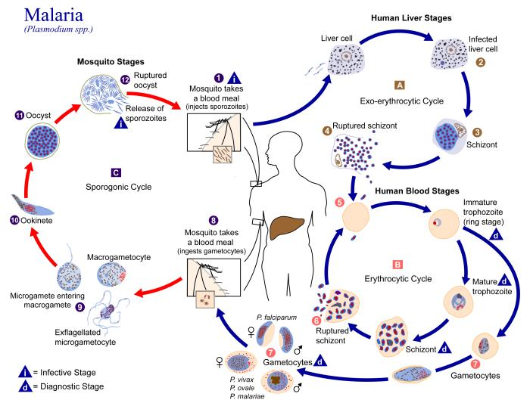

Úkol č. 3: Odpovězte na následující otázky: Obr. č. 2: Rozšíření malárie (Varislav)
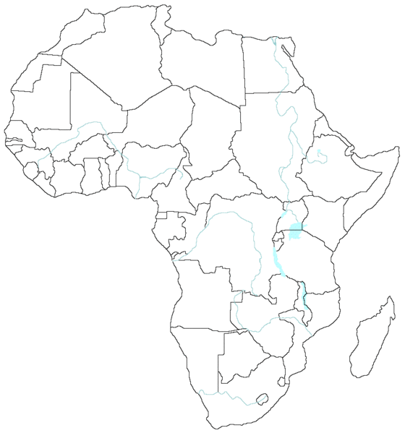
Jaká látka se využívá pro léčbu malárie?
Z jakých rostlin ji získáváme? Kdo ji objevil?

Jak se můžeme ochránit před malárií při cestě do rizikových zemí?

Jakým způsobem se bojuje proti rozšíření malárie?

Úkol č. 4: Na mapě Afriky vybarvěte Země, ve
kterých se malárie vyskytuje nejčastěji:

II. Leishmanióza

Úkol č. 5: Doplňte chybějící informace:
původce (prvok):
přenašeč na člověka:
symptomy a průběh onemocnění:

III. Toxoplazmóza

Úkol č. 6: Doplňte chybějící informace:
původce (prvok):
nákaza:
symptomy a průběh onemocnění:

Pro koho je toxoplazmóza nejvíce nebezpečná a proč?

IV. TRICHOMONIÁZA

Úkol č. 7: Doplňte chybějící informace:
původce (prvok):
nákaza:
symptomy a průběh onemocnění u mužů a u žen:

V. _____________________

Úkol č. 8: Dohledejte název choroby, pro níž platí uvedené charakteristiky:
původce (prvok): kokcidie jaterní
nákaza: postihuje králíky, zajíce
symptomy a průběh onemocnění: zánět jater a žlučovodů – nadmuté břicho, průjem, zahleněné oči a nos. Infekční stádia se s potravou potřísněnou trusem rozšiřují do dalších jedinců.

VI. SPAVÁ NEMOC

Úkol č. 9: Doplňte chybějící informace:
původce (prvok):
přenašeč na člověka:
symptomy a průběh onemocnění:

Úkol č. 10: Popište životní cyklus prvoka (rozdělte si to na fáze probíhající uvnitř přenašeče a na fáze probíhající v hostiteli):

Obr. č. 3: Životní cyklus (DPD CDC)
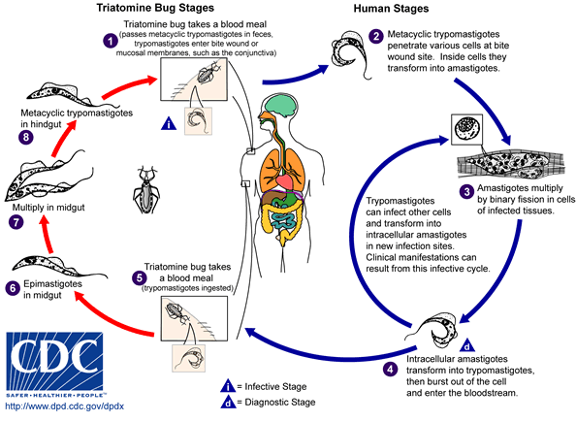

ZDROJE:

DPD CDC. wikimedia.commons [online]. [cit. 24.9.2013]. Dostupný na WWW: http://commons.wikimedia.org/wiki/File:Trypanosoma_cruzi_LifeCycle.gif

MOSER, Melanie. wikimedia.commons [online]. [cit. 24.9.2013]. Dostupný na WWW: http://commons.wikimedia.org/wiki/File:Plasmodium_lifecycle_PHIL_3405_lores.jpg

VARISLAV. wikimedia.commons [online]. [cit. 24.9.2013]. Dostupný na WWW: http://commons.wikimedia.org/wiki/File:Africa_mapa_mudo.GIF

ROSYPAL, Stanislav a kol. Fylogeneze, systém a biologie organismů. Praha: SPN, 1992, ISBN 80-04-22815-1.

